附件3
面试地点示意图
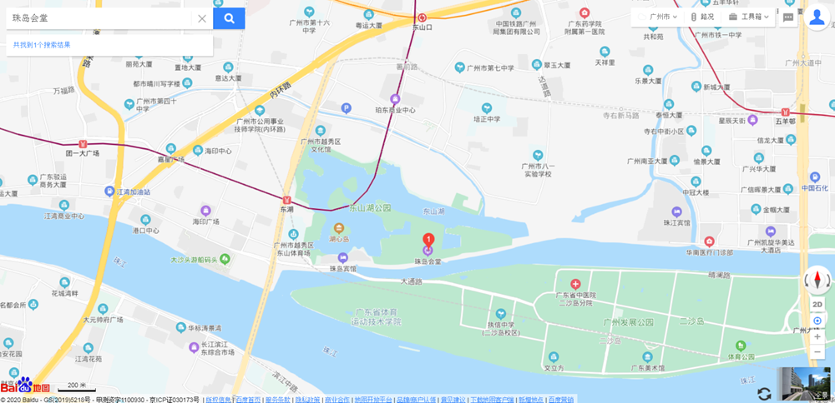
面试地点方位图
（百度地图，红色方框区即为面试和资格复审地点）

